# 系统安装

## 软件安装

### 前期准备

所需文件

setuptools-4.0.1.zip

alwaysoninstall.tar.gz

pagejump.tar.gz

#### 1.1.1.1查看Linux版本

目前安装环境为CentOS 6.5，其他环境没有经过测试；

查看系统版本：cat /etc/redhat-release



#### 1.1.1.2确定Python版本

可使用python –V 命令查看版本，目前需要3.0以下版本；

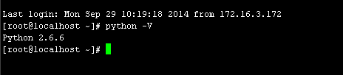

#### 1.1.1.3安装python tornado 插件

1)安装setuptools

解压setuptools-4.0.1.zip 输入命令:unzip setuptools-4.0.1.zip

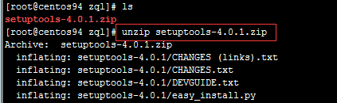

输入命令:cd setuptools-4.0.1

输入命令: python setup.py build

输入命令: python setup.py install

setuptools 安装完成

2) 安装tornado

输入命令: easy_install tornado

tornado 安装完成

#### 1.1.1.4安装PageJumpDemo

1)在根目录下创建 smartac目录

cd /

mkdir smartac

2)将pagejump.tar.gz拷至/smartac/目录下,并解压

cd /smartac/

tar –zxvf pagejump.tar.gz

#### 1.1.1.5安装alwayson

1)解压alwaysoninstall.tar.gz

tar –zxvf alwaysoninstall.tar.gz

2)安装alwayson

cd alwaysoninstall

python ./install_alwayson.py

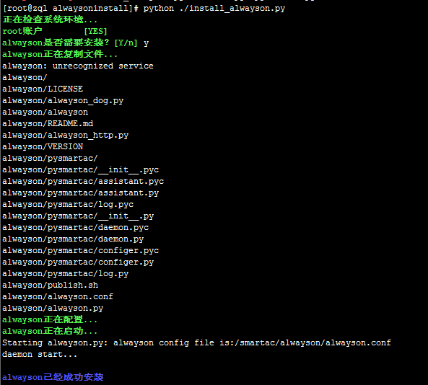

alwayson 安装完毕,安装在/smartac/alwayson目录下

3) 修改alwayson配置文件

vi /smartac/alwayson/ alwayson.conf

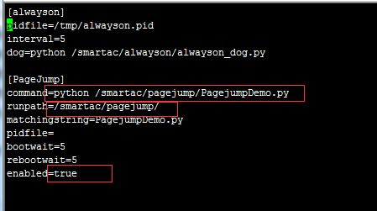

注意红框部分,请正确配置页面跳转Demo所在路径